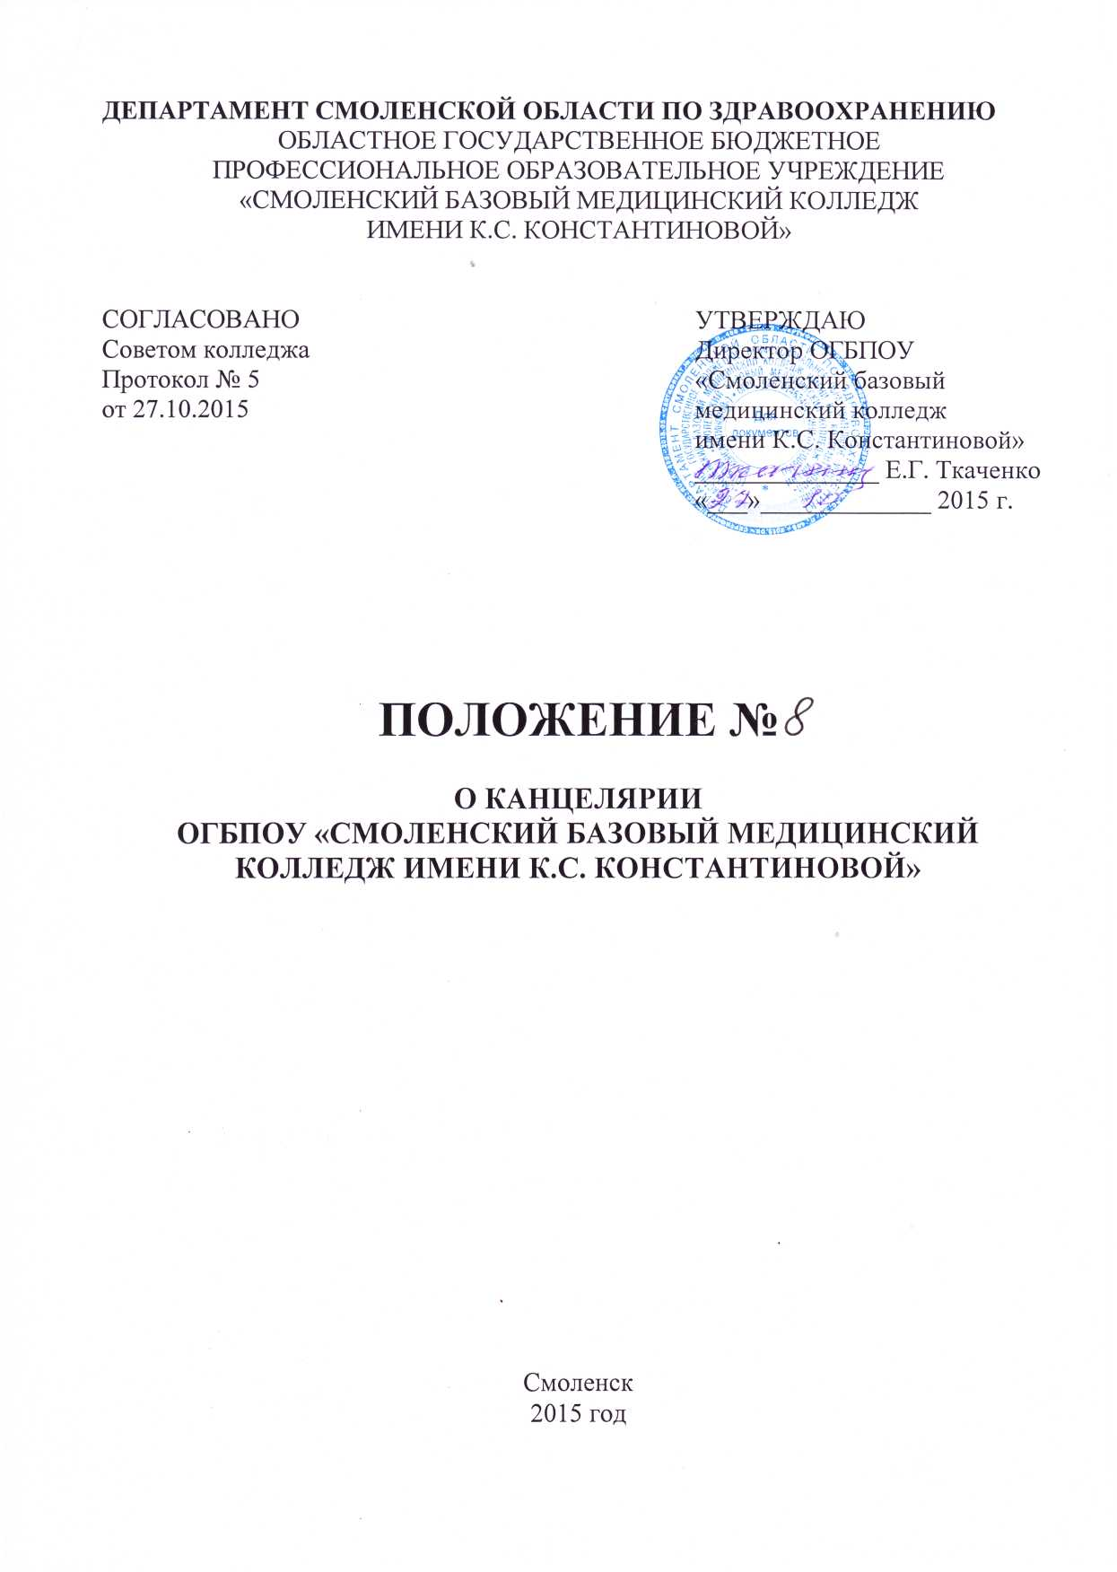
1. Общие положения

1. Общие положения
1.1. Канцелярия ОГБПОУ «Смоленский базовый медицинский колледж имени К.С. Константиновой» подчиняется непосредственно директору.
1.2. Секретарь канцелярии назначается и освобождается от должности приказом директора.
На должность секретаря канцелярией назначается лицо, имеющее высшее образование без предъявления требований к стажу работы или среднее специальное образование и стаж работы по делопроизводству не менее 3 лет.
1.3. Канцелярия в своей деятельности руководствуется:
- ТК РФ от 30.12.2001 № 197-ФЗ;
- Действующим законодательством и др. правовыми нормативными актами РФ в области образования;
- Законодательными актами РФ, указами и распоряжениями Президента РФ, постановлениями и распоряжениями Правительства РФ;
- Правилами, инструкциями, методическими рекомендациями учреждений Государственной архивной службы РФ;
- Действующими нормативами по вопросам документационного обеспечения управления;
- Уставом ОГБПОУ «Смоленский базовый медицинский колледж имени К.С. Константиновой», утвержденным распоряжением Администрации Смоленской области от 11.05.2004 № 369-р/адм. (в редакции от 15.04. 2009 № 378-р/адм.; от 21.06.2011 № 1014-р/адм.; от 14.07. 2015 № 1108-р/адм.);
- Политикой и Целями ОГБПОУ «Смоленский базовый медицинский колледж имени К.С. Константиновой» в области качества;
- Номенклатурой дел ОГБПОУ «Смоленский базовый медицинский колледж имени К.С. Константиновой»;
- Правилами внутреннего трудового распорядка ОГБПОУ «Смоленский базовый медицинский колледж имени К.С. Константиновой»;
- Инструкцией по делопроизводству ОГБПОУ «Смоленский базовый медицинский колледж имени К.С. Константиновой»;
- Приказами и распоряжениями директора, решениями Совета колледжа;
- Правилами ОТ, ТБ и ПБ.
2. Основные задачи
2.1. Организация, ведение и совершенствование системы документационного обеспечения управления на основе единой технической политики в ОГБПОУ «Смоленский базовый медицинский колледж имени К.С. Константиновой»;
2.2. В процессе руководства, координации, контроля и реализации работ по документационному обеспечению управления канцелярия решает следующие задачи:
- постоянное совершенствование форм и методов работы с документами;
- обеспечение единого порядка документирования, организации работы с документами, построения поисковых систем, контроля исполнения и подготовки документов к передаче в архив в соответствии с действующими нормативами;
- сокращение документооборота, унификация форм документов;
- разработка и внедрение нормативных и методических документов по совершенствованию документационного обеспечения в колледже.
3. Функции
Основными функциями канцелярии являются:
3.1. Обработка поступающей и отправляемой корреспонденции, доставка ее по назначению.
3.2. Осуществление контроля за сроками исполнения документов.
3.3. Организация работы по регистрации, учету и хранению документов.
3.4. Разработка номенклатуры дел, осуществление контроля за правильным формированием дел в подразделениях колледжа и подготовкой материалов к своевременной сдаче в архив.
3.5. Разработка и внедрение предложений по совершенствованию системы делопроизводства в учреждении, компьютеризация процесса делопроизводства.
3.6. Печатание и размножение служебных документов.
3.7. Участие в подготовке созываемых руководством совещаний и организация их технического обслуживания.

